BỘ GIÁO DỤC VÀ ĐÀO TẠO
TRƯỜNG ĐẠI HỌC NGOẠI NGỮ – TIN HỌC TP. HỒ CHÍ MINH
KHOA CÔNG NGHỆ THÔNG TIN



ĐỒ ÁN MÔN HỌC:
DỮ LIỆU LỚN
ĐỀ TÀI:
XÂY DỰNG HỆ THỐNG DỰ ĐOÁN MỨC ĐỘ MẮC BỆNH UNG THƯ

SINH VIÊN THỰC HIỆN:
Trần Quốc Bảo -22DH114462
Nguyễn Gia Huy - 22DH111255
Huỳnh Đức Trọng - 22DH113935
Vũ Xuân Dương - 22DH114489
GIÁO VIÊN HƯỚNG DẪN: Ths. Võ Thị Hồng Tuyết

TP.HCM, tháng 3 năm 2025

Giới thiệu
Trong bối cảnh ung thư đang trở thành một trong những căn bệnh nguy hiểm hàng đầu và có xu hướng gia tăng trên toàn thế giới, việc phát hiện và chẩn đoán sớm đóng vai trò then chốt trong nâng cao hiệu quả điều trị và cải thiện tỷ lệ sống sót của bệnh nhân. Đề tài nghiên cứu này tập trung vào ứng dụng công nghệ Big Data để lưu trữ, thống kê và tìm kiếm dữ liệu y khoa từ nhiều nguồn khác nhau như bệnh án, kết quả xét nghiệm và các chỉ số sinh học của bệnh nhân. Dữ liệu được quản lý và xử lý một cách hiệu quả nhằm xây dựng một hệ thống dự đoán mức độ nguy cơ mắc bệnh ung thư.
Hệ thống dựa trên sự kết hợp giữa các phương pháp học máy tiên tiến được phát triển để phân tích và dự đoán nguy cơ ung thư. Qua đó, mô hình không chỉ giúp phát hiện sớm các trường hợp nguy cơ cao mà còn hỗ trợ các bác sĩ trong việc đưa ra quyết định điều trị kịp thời và tối ưu. Sự hội nhập giữa Big Data và Machine Learning hứa hẹn mang lại một giải pháp toàn diện, góp phần cải thiện quy trình chẩn đoán và chăm sóc bệnh nhân trong bối cảnh y tế hiện đại.

Lời cảm ơn

Đầu tiên, chúng em xin gửi lời cảm ơn sâu sắc tới các Thầy, Cô của ngành Công nghệ Thông tin, trường Đại học Ngoại ngữ - Tin học TP. HCM, đặc biệt là cô Võ Thị Hồng Tuyết, người đã tận tình hướng dẫn, hỗ trợ và truyền đạt cho chúng em những kiến thức quý báu trong môn Dữ liệu lớn. Chính nhờ sự chỉ dạy tận tình và sự khích lệ của Cô mà chúng em đã có thể hoàn thành đề tài này một cách tốt nhất.
Do kiến thức còn nhiều hạn chế, chúng em rất mong nhận được ý kiến đóng góp từ quý Thầy, Cô để hoàn thiện hơn trong cách trình bày và hiểu biết. Một lần nữa, chúng em xin chân thành cảm ơn và tri ân quý Thầy, Cô.

MỤC LỤC
Giới thiệu i
Lời cảm ơn ii
1 XÁC ĐỊNH ĐỀ TÀI 3
1.1 Giới thiệu đề tài 3
1.2 Mục tiêu và nội dung đề tài 3
1.3 Giới hạn đề tài 4
1.4 Cấu trúc báo cáo 5
2 CƠ SỞ LÝ THUYẾT 6
2.1 Khái niệm về dự đoán nguy cơ mắc bệnh ung thư định nghĩa và phân loại: 6
2.2 Tầm quan trọng của việc dự đoán nguy cơ mắc bệnh ung thư 6
2.3 Các yếu tố ảnh hưởng đến nguy cơ mắc bệnh ung thư 6
2.4 Giới thiệu về RapidMiner [3] 7
2.4.1 RapidMiner [3] – Nền tảng mạnh mẽ cho Khoa học Dữ liệu và Học Máy 7
2.4.2 Các tính năng chính của RapidMiner [3] 7
2.5 Giới thiệu về apache Hive [5] 8
2.5.1 Apache Hive [5]: Kho Dữ Liệu Mạnh Mẽ Cho Phân Tích Dữ Liệu Lớn 8
2.5.2 Điểm Nổi Bật và Chức Năng Chính 8
2.5.3 Ứng Dụng Thực Tế: 9
2.6 Giới thiệu về docker [6] 9
2.6.1 Docker [6]: Nền Tảng Container Hóa Ứng Dụng Hiện Đại 9
2.6.2 Các Khái Niệm Quan Trọng 10
2.6.3 Lợi Ích Chính của Docker [6] 10
2.6.4 Ứng Dụng Phổ Biến của Docker [6]: 11
2.7 Giới thiệu về thuật toán dự đoán 11
2.8 Phương pháp dự đoán nguy cơ mắc bệnh ung thư 11
2.9 Thang đo đánh giá mô hình Cây quyết định (Decision Tree) [7] 12
2.9.1 Các chỉ số đánh giá 12
2.9.2 Ma trận nhầm lẫn 12
2.9.3 Ý nghĩa: 13
2.9.4 Công thức tính toán 13
2.9.5 Ý nghĩa của các chỉ số 14
3 PHƯƠNG PHÁP THỰC HIỆn 15
3.1 Yêu cầu bài toán: 15
3.1.1 Phân tích hệ thống 16
3.2 Giải thuật thực hiện 19
3.2.1 Tổng thể của cấu trúc 19
3.2.2 Tiền xử lý dữ liệu 20
3.3 Phương pháp đánh giá 23
3.3.1 Đánh giá mô hình dự đoán 23
3.3.2 Đánh giá hệ thống tổng thể 25
4 HIỆN THỰC KẾT QUẢ 26
4.1 Yêu cầu hệ thống và tập dữ liệu thực nghiệm (nếu có) 26
4.2 Tập dữ liệu 26
4.3 Kết quả thực nghiệm 28
4.3.1 Phần dự đoán 28
4.3.2 Phần Thống kê và tìm kiếm 29
4.4 Kết quả đạt được 31
5 KẾT LUẬN 34
5.1 Ưu và nhược điểm 34
5.1.1 Ưu điểm : 34
5.1.2 Nhược điểm : 34
5.2 Hướng mở rộng 35
6 Tài liệu tham khảo 36
7 Phụ lục CODE 37

MỤC LỤC HÌNH ẢNH

Hình 1: LOGO RAPIDMINER 7
Hình 2 :LOGO HIVE 8
Hình 3 : LOGO DOCKER 10
Hình 4 Jobtracker Dự Đoán 16
Hình 5 Job Tracker Thống kê và tìm kiếm 18
Hình 6: Cấu trúc tổng thể có trong Rapidminer 20
Hình 7: Cấu trúc xử lý dữ liệu trong Rapidminer 20
Hình 8 Màn hình chạy Hive server trên docker 21
Hình 9 : Extentsion Hive trên Rapidminer 21
Hình 10 Ma trận nhầm lẫn 24
Hình 11 Phần dự đoán ban đầu 28
Hình 12 Phần nhập file để dự đoán 28
Hình 13. Phần dự thống kê và tìm kiếm(1) 29
Hình 14 Phần dự thống kê và tìm kiếm(2) 30
Hình 15 Cho file excel vào 31
Hình 16 Kết quả dự đoán thành công 32
Hình 17 Kết quả thống kê và tìm kiếm 32
Hình 18 Biểu đồ cột trực quan theo level 33
Hình 19 Biểu đồ thống kê theo từng thuộc tính 33

Danh mục Bảng

Bảng 2.1 : Bảng ma trận nhầm lẫn 12

XÁC ĐỊNH ĐỀ TÀI

Giới thiệu đề tài
Đề tài nghiên cứu này tập trung vào việc ứng dụng Big data [1] để lưu dữ liệu để thống kê và tìm kiếm, sau đó áp dụng Machine learning trên hệ thống đã xây dựng để dự đoán khả năng mắc bệnh ung thư. Ung thư hiện nay là một trong những bệnh lý nguy hiểm và đang gia tăng trên toàn thế giới. Việc phát hiện ung thư ở giai đoạn sớm có thể giúp tăng khả năng điều trị và cải thiện tỷ lệ sống sót của bệnh nhân. Bằng cách phân tích các chỉ số y khoa, các mô hình học máy có thể giúp dự đoán nguy cơ mắc bệnh ung thư, hỗ trợ bác sĩ trong việc chẩn đoán và điều trị kịp thời.

Mục tiêu và nội dung đề tài
- Mục tiêu của đề tài là xây dựng và thử nghiệm một mô hình dự đoán bệnh nhân có khả năng mắc ung thư dựa trên các thông tin đầu vào là các chỉ số y học. Cụ thể, các mục tiêu chính bao gồm:
- Lưu trữ và xử lý dữ liệu bệnh nhân.
- Ứng dụng các thuật toán học máy để xây dựng mô hình dự đoán.
- Đánh giá hiệu quả của mô hình dựa trên các chỉ số như độ chính xác, độ nhạy, độ đặc hiệu.

- Nội dung của đề tài:
Tổng quan về dữ liệu:
- Phân tích các yếu tố liên quan đến các thuộc tính của bệnh nhân
- Khảo sát các phương pháp dự đoán và cho biết risk score hiện có.
- Đánh giá mức độ mắc bệnh ung thư
Thu thập và xử lí dữ liệu:
- Phân tích chi tiết bộ dữ liệu cancer_patient_dataset.xlsx.
- Sử dụng RapidMiner để tiền xử lý, chuẩn hóa dữ liệu.
- Mã hóa dữ liệu thành dạng số để phù hợp với thuật toán Decision Tree.
- Xuất dữ liệu đã xử lý thành file XLSX để sử dụng trong mô hình dự đoán.
Xây dựng mô hình dự đoán:
- Ứng dụng thuật toán Decision Tree để dự đoán risk score.
- Tối ưu mô hình để đạt hiệu suất tốt nhất.
- Đánh giá mô hình dựa trên các chỉ số như Độ chính xác (Accuracy), Độ nhạy (Recall) và Precision
Phát triển giao diện:
- Sử dụng Streamlit để tạo giao diện trực quan.
- Xây dựng các chức năng chính:
  - Tổng quan
  - Tìm kiếm và lọc khách hàng
  - Thống kê và trực quan

Giới hạn đề tài
Đề tài này chỉ tập trung vào việc tổ chức lưu trữ dữ liệu về các chỉ số của bệnh nhân và phát triển một mô hình dự đoán ung thư dựa trên các dữ liệu đã được lưu trước đó, mà không đi sâu vào nghiên cứu về các phương pháp điều trị ung thư.
- Giới hạn về dữ liệu đầu vào: Dữ liệu sử dụng trong nghiên cứu chủ yếu đến các chỉ số đo được từ bệnh nhân không liên quan đến hồ sơ bệnh án và kết quả xét nghiệm y khoa, bao gồm các thông số về đặc điểm sinh học của bệnh nhân và các chỉ số xét nghiệm cụ thể. Hơn nữa, yếu tố như di truyền, tiền sử gia đình cũng không được xem xét. Những yếu tố này có thể ảnh hưởng đến nguy cơ mắc ung thư nhưng không nằm trong phạm vi nghiên cứu của đề tài.
- Giới hạn về phạm vi bệnh lý: Do giới hạn về dữ liệu đầu vào nên đề tài chỉ tập trung vào việc dự đoán nguy cơ mắc bệnh ung thư nói chung, thay vì phân loại cụ thể từng loại ung thư (như ung thư vú, ung thư phổi, ung thư gan, v.v.).
- Giới hạn về lưu trữ và xử lý dữ liệu: Nghiên cứu tập trung vào việc lưu trữ các chỉ số dữ liệu bệnh nhân với quy mô vừa phải, không mở rộng sang xử lý dữ liệu quy mô lớn. Phạm vi nghiên cứu sẽ chỉ áp dụng các công cụ lưu trữ và xử lý phù hợp với quy mô và đặc thù của dữ liệu được sử dụng.
- Giới hạn về nền tảng triển khai: Trong nghiên cứu này, mô hình dự đoán chủ yếu được thực hiện trên nền tảng Python với các thư viện hỗ trợ như Scikit-learn, Pandas, NumPy và được triển khai trên môi trường Jupyter Notebook hoặc Google Colab.
- Giới hạn về quy mô và khả năng mở rộng của dữ liệu: Mặc dù Big Data hướng đến việc xử lý lượng dữ liệu khổng lồ, trong nghiên cứu này dữ liệu được thu thập có thể chỉ đạt mức vừa phải, không đạt đến quy mô “big data” thực sự. Điều này hạn chế khả năng đánh giá và ứng dụng các kỹ thuật phân tích dữ liệu quy mô lớn như xử lý dữ liệu phân tán, tối ưu hóa tính toán song song, v.v.
- Giới hạn về tính đa dạng và phức tạp của dữ liệu: Đề tài chủ yếu tập trung vào các chỉ số đo được từ bệnh nhân ở dạng dữ liệu có cấu trúc. Các loại dữ liệu phi cấu trúc (như hình ảnh, văn bản, video) thường có tính đa dạng và phức tạp cao sẽ không được đưa vào phân tích, mặc dù chúng là một phần quan trọng trong lĩnh vực Big Data.
- Giới hạn về tốc độ và thời gian xử lý: Các hệ thống Big Data thường yêu cầu khả năng xử lý dữ liệu theo thời gian thực (data streaming) để đưa ra quyết định kịp thời. Tuy nhiên, nghiên cứu này không tập trung vào việc xây dựng hệ thống xử lý dữ liệu thời gian thực, mà chỉ dựa vào các tập dữ liệu lịch sử đã được thu thập.

Cấu trúc báo cáo
- Giới thiệu: Giới thiệu về đề tài nghiên cứu, mục tiêu, nội dung và giới hạn của nghiên cứu.
- Cơ sở lý thuyết: Trình bày các lý thuyết cơ bản liên quan đến ung thư, tổ chức dữ liệu, công cụ và các phương pháp dự đoán.
- Phương pháp: Mô tả các yêu cầu bài toán, các thuật toán học máy áp dụng, và triển khai hệ thống lên giao diện người dùng.
- Kết quả và thảo luận: Trình bày kết quả thực nghiệm và thảo luận về hiệu quả của mô hình dự đoán.
- Kết luận: Tổng kết kết quả nghiên cứu và đề xuất hướng nghiên cứu tiếp theo.

CƠ SỞ LÝ THUYẾT

Khái niệm về dự đoán nguy cơ mắc bệnh ung thư định nghĩa và phân loại:
Dự đoán nguy cơ mắc bệnh ung thư [2] là quá trình phân tích các chỉ số y khoa để xác định khả năng một bệnh nhân có thể mắc ung thư. Việc dự đoán sớm giúp bác sĩ và bệnh nhân có biện pháp phòng ngừa và điều trị kịp thời, nâng cao hiệu quả chữa trị.
Trong lĩnh vực y tế, nguy cơ mắc bệnh ung thư có thể được ước tính dựa trên dữ liệu sinh học, thói quen sinh hoạt và các yếu tố môi trường. Việc phân tích và đánh giá các yếu tố này giúp cải thiện độ chính xác trong chẩn đoán và giảm thiểu sai sót.
Tỷ lệ mắc bệnh ung thư thường được tính bằng công thức:

$Risk Score= \frac{Số bệnh nhân mắc bệnh}{Tổng số bệnh nhân trong nghiên cứu}×100\%$
Việc xác định và phân tích nguy cơ mắc ung thư giúp các tổ chức y tế đưa ra các biện pháp tầm soát, nâng cao nhận thức và tối ưu hóa quy trình điều trị cho bệnh nhân.

Tầm quan trọng của việc dự đoán nguy cơ mắc bệnh ung thư
Dự đoán sớm có vai trò quan trọng trong việc nâng cao chất lượng điều trị và quản lý sức khỏe cộng đồng:
- Tăng hiệu quả điều trị: Phát hiện sớm giúp bác sĩ có phương án điều trị phù hợp, cải thiện tỷ lệ sống sót của bệnh nhân.
- Nâng cao nhận thức và phòng ngừa: Bệnh nhân có thể thay đổi lối sống, cải thiện chế độ ăn uống và kiểm tra sức khỏe định kỳ để giảm nguy cơ mắc bệnh.
- Tối ưu chi phí y tế: Chẩn đoán sớm giúp giảm chi phí điều trị so với khi bệnh đã tiến triển nặng.
- Hỗ trợ nghiên cứu y học: Dữ liệu về nguy cơ mắc ung thư có thể giúp các nhà khoa học cải thiện các phương pháp điều trị và phát triển thuốc mới

Các yếu tố ảnh hưởng đến nguy cơ mắc bệnh ung thư
Các yếu tố ảnh hưởng đến nguy cơ mắc bệnh ung thư có thể bao gồm:
- Yếu tố di truyền: Nếu trong gia đình có người mắc ung thư, nguy cơ mắc bệnh sẽ cao hơn.
- Môi trường sống: Ô nhiễm không khí, phơi nhiễm hóa chất hoặc làm việc trong môi trường độc hại có thể làm tăng nguy cơ ung thư.
- Thói quen sinh hoạt: Hút thuốc lá, uống rượu nhiều, chế độ ăn uống không lành mạnh có thể làm tăng nguy cơ mắc bệnh.
- Tình trạng sức khỏe cá nhân: Một số bệnh lý nền như béo phì, tiểu đường hoặc bệnh phổi mãn tính có thể là yếu tố nguy cơ.
- Tiền sử bệnh tật: Những người từng mắc các bệnh liên quan đến hệ miễn dịch hoặc có tiền sử bệnh ung thư có nguy cơ tái phát cao hơn.
Việc phân tích các yếu tố này giúp hệ thống dự đoán đưa ra kết quả chính xác hơn, từ đó hỗ trợ bệnh nhân và bác sĩ trong việc phòng ngừa và điều trị ung thư hiệu quả hơn

Giới thiệu về RapidMiner [3]

RapidMiner [3] – Nền tảng mạnh mẽ cho Khoa học Dữ liệu và Học Máy
RapidMiner là một nền tảng tiên tiến dành cho khoa học dữ liệu (Data Science [4]) và học máy (Machine Learning [4]), giúp người dùng dễ dàng khai thác dữ liệu (Data Mining), thực hiện phân tích dự đoán (Predictive Analytics [4]) và tối ưu hóa quy trình phân tích dữ liệu.
Một trong những điểm nổi bật của RapidMiner là giao diện kéo-thả (drag-and-drop), giúp người dùng xây dựng mô hình mà không cần lập trình phức tạp. Điều này cho phép cả những người không chuyên về kỹ thuật và các nhà khoa học dữ liệu tiếp cận dễ dàng, từ đó tạo ra các giải pháp phân tích hiệu quả.

Hình 1: LOGO RAPIDMINER

Các tính năng chính của RapidMiner [3]
- Giao diện trực quan: Người dùng có thể thiết kế quy trình phân tích dữ liệu bằng cách kéo-thả các khối xử lý mà không cần viết mã.
- Hỗ trợ nhiều thuật toán học máy: RapidMiner tích hợp sẵn các thuật toán phổ biến như Decision Tree, Random Forest, Logistic Regression, Naïve Bayes, SVM, Deep Learning, v.v.
- Khả năng tiền xử lý dữ liệu mạnh mẽ: Hỗ trợ làm sạch dữ liệu, xử lý giá trị bị thiếu, chuẩn hóa dữ liệu, lựa chọn đặc trưng (Feature Selection) và nhiều bước tiền xử lý khác.
- Tích hợp dữ liệu từ nhiều nguồn: RapidMiner có thể làm việc với Excel, CSV, SQL Database, NoSQL, Big Data và nhiều nguồn dữ liệu khác thông qua API.
- Tự động hóa mô hình: Hệ thống có thể tự động tối ưu hóa mô hình, lựa chọn thuật toán phù hợp nhất dựa trên dữ liệu đầu vào.
- Trực quan hóa dữ liệu mạnh mẽ: Cung cấp các biểu đồ, đồ thị giúp người dùng dễ dàng phân tích và hiểu rõ hơn về dữ liệu.
- Hỗ trợ triển khai mô hình: Sau khi xây dựng, mô hình có thể được triển khai dưới dạng dịch vụ web API hoặc tích hợp vào các hệ thống khác.

Giới thiệu về apache Hive [5]

Apache Hive [5]: Kho Dữ Liệu Mạnh Mẽ Cho Phân Tích Dữ Liệu Lớn
Apache Hive [5] là một hệ thống kho dữ liệu mã nguồn mở mạnh mẽ, đóng vai trò trung tâm trong hệ sinh thái Hadoop để quản lý và phân tích dữ liệu lớn. Được xây dựng trên nền tảng Apache Hadoop, Hive mang đến một lớp trừu tượng hóa cấp cao, cho phép người dùng đọc, ghi và quản lý các tệp dữ liệu khổng lồ một cách hiệu quả, đặc biệt là dữ liệu có cấu trúc và bán cấu trúc.

Hình 2 :LOGO HIVE

Điểm Nổi Bật và Chức Năng Chính
Giao Diện SQL (HiveQL): Sử dụng ngôn ngữ truy vấn giống SQL (HiveQL) quen thuộc, giúp người dùng dễ dàng truy vấn dữ liệu lớn trên Hadoop mà không cần kỹ năng lập trình phức tạp.
- Tóm Tắt & Tổng Hợp Dữ Liệu: Mạnh mẽ trong việc tóm tắt, tổng hợp dữ liệu khổng lồ để tạo báo cáo, thống kê và khám phá xu hướng.
- Truy Vấn Linh Hoạt: Hỗ trợ nhiều loại truy vấn phức tạp, bao gồm joins, lọc, sắp xếp, phân trang để phân tích dữ liệu đa chiều.
- Phân Tích Chuyên Sâu: Công cụ lý tưởng cho phân tích dữ liệu chuyên sâu, tìm kiếm mẫu, xu hướng và mối quan hệ ẩn để hỗ trợ quyết định.
- Mở Rộng & Chịu Lỗi: Dựa trên Hadoop, thừa hưởng khả năng mở rộng quy mô lớn và khả năng chịu lỗi cao, xử lý dữ liệu trên hàng ngàn máy chủ.
- Quản Lý Dữ Liệu & Metadata: Quản lý metadata (cấu trúc, vị trí dữ liệu) giúp tổ chức và truy vấn dữ liệu hiệu quả.
- Tích Hợp Hadoop: Hoạt động trơn tru với hệ sinh thái Hadoop (HDFS, MapReduce, Tez, Spark...) tạo thành giải pháp phân tích dữ liệu lớn toàn diện.

Ứng Dụng Thực Tế:
- Phân tích nhật ký web (Web Log Analysis): Xử lý và phân tích nhật ký truy cập web để hiểu hành vi người dùng, tối ưu hóa trải nghiệm website, và phát hiện các vấn đề kỹ thuật.
- Phân tích dữ liệu mạng xã hội (Social Media Analytics): Phân tích dữ liệu từ các nền tảng mạng xã hội để theo dõi xu hướng, hiểu ý kiến khách hàng, và thực hiện các chiến dịch marketing mục tiêu.
- Phân tích dữ liệu thương mại điện tử (E-commerce Analytics): Phân tích dữ liệu giao dịch, hành vi mua sắm, và thông tin khách hàng để tối ưu hóa quy trình bán hàng, cá nhân hóa trải nghiệm mua sắm, và dự đoán nhu cầu khách hàng.
- Phân tích dữ liệu tài chính (Financial Analytics): Phân tích dữ liệu giao dịch tài chính, dữ liệu thị trường, và thông tin khách hàng để phát hiện gian lận, quản lý rủi ro, và đưa ra quyết định đầu tư.
- Internet of Things (IoT): Phân tích dữ liệu từ các thiết bị IoT để giám sát hiệu suất thiết bị, tối ưu hóa hoạt động, và dự đoán bảo trì.

Giới thiệu về docker [6]

Docker [6]: Nền Tảng Container Hóa Ứng Dụng Hiện Đại
Docker là một nền tảng mã nguồn mở mạnh mẽ, mang đến cuộc cách mạng trong cách chúng ta xây dựng, đóng gói, vận chuyển và chạy ứng dụng. Nói một cách đơn giản, Docker sử dụng công nghệ container hóa để gói gọn một ứng dụng và tất cả các phụ thuộc của nó (thư viện, framework, cấu hình...) vào một container duy nhất. Container này có thể chạy nhất quán trên mọi môi trường, từ máy tính cá nhân của nhà phát triển, đến máy chủ thử nghiệm, và cuối cùng là môi trường sản xuất trên đám mây hoặc trung tâm dữ liệu.

Hình 3 : LOGO DOCKER

Các Khái Niệm Quan Trọng
- Container: Hãy tưởng tượng container như một "hộp vận chuyển" tiêu chuẩn cho phần mềm. Nó chứa mọi thứ cần thiết để ứng dụng chạy, và được cô lập khỏi hệ thống máy chủ và các container khác. Điều này đảm bảo ứng dụng luôn chạy giống nhau bất kể môi trường bên dưới là gì.
- Image (Ảnh): Image là một "bản thiết kế" chỉ đọc để tạo ra container. Nó chứa mã ứng dụng, thư viện, các phụ thuộc và hướng dẫn cấu hình. Bạn có thể coi image như một "khuôn mẫu" để tạo ra nhiều container giống nhau.
- Docker Hub/Registry: Đây là "kho lưu trữ" công cộng (như Docker Hub) hoặc riêng tư (private registry) để lưu trữ và chia sẻ các Docker image. Giống như GitHub cho code, Docker Hub là nơi bạn có thể tìm kiếm và tải về các image có sẵn, hoặc đẩy lên image của riêng bạn.

Lợi Ích Chính của Docker [6]
- Tính Nhất Quán Môi Trường: "Chạy trên máy của tôi thì được!" - câu nói này sẽ ít xuất hiện hơn với Docker. Ứng dụng Docker chạy nhất quán trên mọi môi trường vì mọi thứ cần thiết đã được đóng gói bên trong container.

- Cô Lập và An Toàn: Container cô lập ứng dụng khỏi hệ thống máy chủ và các ứng dụng khác, tăng cường tính bảo mật và tránh xung đột giữa các ứng dụng.
- Hiệu Quả và Tiết Kiệm Tài Nguyên: Container nhẹ hơn nhiều so với máy ảo (VM) vì chúng chia sẻ kernel hệ điều hành máy chủ. Điều này giúp tiết kiệm tài nguyên và chạy được nhiều ứng dụng hơn trên cùng một máy chủ.
- Triển Khai và Mở Rộng Nhanh Chóng: Việc triển khai ứng dụng Docker trở nên nhanh chóng và dễ dàng. Bạn có thể dễ dàng mở rộng ứng dụng bằng cách tạo thêm nhiều container từ cùng một image.

Ứng Dụng Phổ Biến của Docker [6]:
- Phát Triển và Kiểm Thử Ứng Dụng: Tạo môi trường phát triển và kiểm thử nhất quán, giúp nhà phát triển dễ dàng cộng tác và đảm bảo ứng dụng hoạt động đúng như mong đợi.
- Triển Khai Ứng Dụng Web và Microservices: Lý tưởng cho việc đóng gói và triển khai các ứng dụng web, API và kiến trúc microservices.
- CI/CD (Continuous Integration/Continuous Deployment): Tích hợp tốt với quy trình CI/CD, giúp tự động hóa quá trình xây dựng, kiểm thử và triển khai ứng dụng.
- Khoa Học Dữ Liệu và Machine Learning: Tạo môi trường nhất quán cho việc chạy các công cụ và workflow khoa học dữ liệu và machine learning.

Giới thiệu về thuật toán dự đoán
Cây quyết định (Decision Tree) [7] là một thuật toán học có giám sát (Supervised Learning), được sử dụng phổ biến trong phân loại (Classification) và hồi quy (Regression). Thuật toán này mô phỏng quá trình ra quyết định dưới dạng một cấu trúc cây phân cấp, trong đó:
- Nút gốc (Root Node): Điểm bắt đầu, chứa toàn bộ tập dữ liệu.
- Nút quyết định (Decision Nodes): Các điểm phân nhánh, đại diện cho các điều kiện kiểm tra trên thuộc tính dữ liệu.
- Cành (Branches): Kết quả của từng quyết định, dẫn đến các nút tiếp theo.
- Nút lá (Leaf Nodes): Điểm kết thúc của cây, biểu thị nhãn phân loại hoặc giá trị dự đoán.
Cây quyết định hoạt động bằng cách đặt ra các điều kiện kiểm tra để phân tách dữ liệu thành các nhóm nhỏ hơn, cho đến khi đạt được một quyết định cụ thể.
Để tối ưu hóa quá trình phân tách, thuật toán sử dụng Gain Ratio làm tiêu chí đánh giá. Gain Ratio giúp chọn thuộc tính có giá trị thông tin cao nhất, đảm bảo việc chia nhánh hiệu quả và giảm thiểu sự thiên lệch trong mô hình.

Phương pháp dự đoán nguy cơ mắc bệnh ung thư
- Dự đoán nguy cơ:
- Hệ thống được thiết kế để ước tính xác suất mắc bệnh ung thư của bệnh nhân dựa trên các chỉ số sức khỏe và yếu tố môi trường.
- Kết quả dự đoán có thể được biểu diễn dưới dạng thang điểm rủi ro (Thấp (Low), Trung bình (Medium), Cao (High)) hoặc dưới dạng xác suất mắc bệnh.
- Phương pháp và thuật toán dự đoán:
- Cây quyết định (Decision Tree) là thuật toán chính được sử dụng để dự đoán nguy cơ mắc bệnh ung thư.
- Thuật toán này hoạt động bằng cách xây dựng một cấu trúc cây phân cấp, trong đó:
  - Các nút quyết định đại diện cho các chỉ số y khoa quan trọng (ví dụ: tuổi, thói quen sinh hoạt, tiền sử bệnh).
  - Các nhánh tương ứng với các điều kiện kiểm tra giúp phân loại bệnh nhân theo mức độ nguy cơ.
  - Các nút lá chứa kết quả cuối cùng, biểu thị nguy cơ mắc bệnh.
- Cây quyết định giúp diễn giải rõ ràng quá trình dự đoán, cho phép bác sĩ và bệnh nhân hiểu được lý do đằng sau từng kết quả.

Thang đo đánh giá mô hình Cây quyết định (Decision Tree) [7]

Các chỉ số đánh giá
Hệ thống sử dụng ba chỉ số chính để đánh giá hiệu suất của mô hình Cây quyết định (Decision Tree): Accuracy, Precision, và Recall. Những giá trị này được tích hợp trong RapidMiner, và sau khi huấn luyện, phần mềm sẽ tự động tính toán và trả về kết quả của các chỉ số này để đánh giá chất lượng mô hình.

Ma trận nhầm lẫn
Bảng dưới đây mô tả ma trận nhầm lẫn (Confusion Matrix) được sử dụng để tính các chỉ số đánh giá:
Thực tế / Dự đoán | Low | Medium | High
Low | TP_L | FP_ML | FP_HL
Medium | FN_ML | TP_M | FP_HM
High | FN_HL | FN_HM | TP_H
Bảng 2.1 : Bảng ma trận nhầm lẫn

Ý nghĩa:
- TP_L (True Positive - Low): Dự đoán là "Low" và thực tế cũng là "Low".
- TP_M (True Positive - Medium): Dự đoán là "Medium" và thực tế cũng là "Medium".
- TP_H (True Positive - High): Dự đoán là "High" và thực tế cũng là "High".
- FP_ML (False Positive - Medium for Low): Dự đoán là "Medium" nhưng thực tế là "Low".
- FP_HL (False Positive - High for Low): Dự đoán là "High" nhưng thực tế là "Low".
- FP_HM (False Positive - High for Medium): Dự đoán là "High" nhưng thực tế là "Medium".
- FN_ML (False Negative - Low for Medium): Dự đoán là "Low" nhưng thực tế là "Medium".
- FN_HL (False Negative - Low for High): Dự đoán là "Low" nhưng thực tế là "High".
- FN_HM (False Negative - Medium for High): Dự đoán là "Medium" nhưng thực tế là "High".

Công thức tính toán
- Precision cho từng lớp (Low, Medium, High):

$Precision= \frac{TP}{TP+FN}$
- Recall (Độ nhạy):
$Recall= \frac{TP}{TP+FN}$
- Accuracy (Độ chính xác tổng thể):
$Accurancy= \frac{{TP}_{L}+{TP}_{M}+{TP}_{H}}{Tổng số mẫu}$

Ý nghĩa của các chỉ số
- Precision (Độ chính xác theo từng mức độ rủi ro)
Đo lường tỷ lệ bệnh nhân thực sự thuộc nhóm rủi ro (Low, Medium, High) trong số những bệnh nhân mà mô hình dự đoán thuộc nhóm đó.
Precision cao → Mô hình ít mắc lỗi khi dự đoán sai giữa các mức độ rủi ro, giúp phân loại chính xác từng nhóm bệnh nhân.
Precision thấp → Mô hình dễ nhầm lẫn giữa các mức độ rủi ro, có thể khiến bệnh nhân thuộc nhóm nguy cơ cao bị đánh giá thấp hoặc ngược lại.
- Recall (Độ nhạy theo từng mức độ rủi ro)
Đánh giá khả năng phát hiện chính xác tất cả bệnh nhân thuộc từng mức độ rủi ro thực tế.
Recall cao → Mô hình có thể nhận diện tốt các bệnh nhân thuộc từng nhóm rủi ro, giúp hỗ trợ bác sĩ trong việc phân loại chính xác nguy cơ.
Recall thấp → Mô hình có thể bỏ sót nhiều bệnh nhân thuộc một mức độ rủi ro nhất định, dẫn đến phân loại không chính xác và ảnh hưởng đến hiệu quả điều trị.
- Accuracy (Độ chính xác tổng thể)
Đo lường tỷ lệ dự đoán đúng trên tổng số bệnh nhân.
Accuracy giúp đánh giá tổng quát hiệu suất của mô hình, nhưng có thể bị ảnh hưởng nếu tập dữ liệu mất cân bằng (ví dụ: số lượng bệnh nhân có nguy cơ thấp nhiều hơn so với nhóm nguy cơ cao, làm mô hình thiên lệch về nhãn phổ biến).

PHƯƠNG PHÁP THỰC HIỆn

Yêu cầu bài toán:
Hệ thống được xây dựng nhằm dự đoán mức độ nguy cơ mắc bệnh ung thư dựa trên các chỉ số sức khỏe của bệnh nhân, với các yêu cầu và mục tiêu sau:
• Giao diện:
- Giao diện được phát triển bằng Streamlit, hỗ trợ người dùng tìm kiếm bệnh nhân theo mã số và lọc dữ liệu theo từng chỉ số y khoa.
- Hiển thị biểu đồ thống kê trực quan và kết quả dự đoán nguy cơ mắc bệnh.
• Xử lý dữ liệu:
- Sử dụng RapidMiner [3]để tiền xử lý và chuẩn hóa dữ liệu trước khi đưa vào mô hình dự đoán.
• Mô hình dự đoán:
- Áp dụng Cây quyết định (Decision Tree) [7] trong RapidMiner để phân tích dữ liệu và đưa ra dự đoán về mức độ mắc bệnh ung thư.
- Sử dụng Gain Ratio để tối ưu quá trình phân chia dữ liệu, giúp mô hình đạt hiệu quả cao hơn.
• Lưu trữ dữ liệu:
Sử dụng Apache Hive [5] thông qua docker [6]
• Dữ liệu đầu vào:
Bộ dữ liệu sử dụng là cancer patient data sets.xlsx, với các đặc trưng quan trọng bao gồm:
- Tuổi (Age)
- Giới tính (Gender)
- Mức độ ô nhiễm không khí (Air Pollution)
- Tiêu thụ rượu (Alcohol use)
- Dị ứng bụi (Dust Allergy)
- Nguy cơ do môi trường làm việc (OccuPational Hazards)
- Yếu tố di truyền (Genetic Risk)
- Tình trạng bệnh phổi mãn tính (chronic Lung Disease)
- Chế độ ăn uống (Balanced Diet)
- Béo phì (Obesity)
- Thói quen hút thuốc (Smoking)
- Phơi nhiễm khói thuốc (Passive Smoker)
- Các triệu chứng liên quan như đau ngực, ho ra máu, mệt mỏi, giảm cân không giải thích, khó thở, thở khò khè, khó nuốt, biến đổi móng tay, thường xuyên cảm lạnh, ho khan, ngáy,…
• Dữ liệu đầu ra:
- Mô hình dự đoán mức độ nguy cơ mắc bệnh ung thư của từng bệnh nhân dựa trên các chỉ số y khoa đã thu thập.
• Hiển thị kết quả:
- Kết quả dự đoán được hiển thị trên giao diện Streamlit với thống kê dữ liệu, giúp hỗ trợ đánh giá mức độ mắc bệnh ung thư.

Phân tích hệ thống
- Streamlit Jobtracker : Quản lý cụ thể các thông tin dữ liệu cụ thể bao gồm các chức năng :
  - Nhận yêu cầu từ người dùng
  - Điều phối các yêu cầu đó đến các TaskTracker phù hợp để xử lý yêu cầu
- Tổng quan về Tasktracker Dự đoán

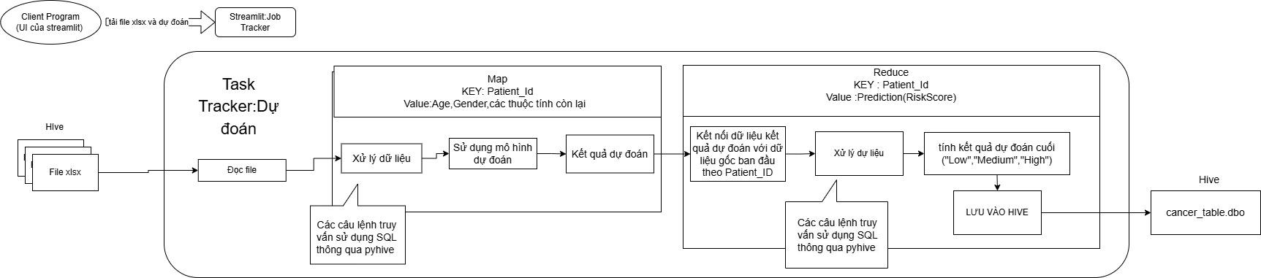
Hình 4 Jobtracker Dự Đoán
Tasktracker dự đoán : là một hệ thống dự đoán mức bộ mắc bệnh ung thư dựa trên từng chỉ số (RiskScore) dựa trên dữ liệu khách hàng có từ Hive
- Hệ thống này chủ yếu bao gồm 2 giai đoạn chính :
  - Map : Lấy dữ liệu từ file excel , xử lý và áp dụng mô hình dự đoán
  - Reduce : Kết hợp dữ liệu dự đoán với dữ liệu gốc , lưu kết quả vào Hive
- Sau khi được xử lý, dữ liệu kết quả sẽ được lưu vào bảng cancer_table , rồi sau đó sẽ được sử dụng để hiển thị
- Cách hoạt động chính của Tasktracker Dự Đoán

Bưới 1: tải dữ liệu và nhấn nút dự đoán
- Người dùng sẽ tải 1 file excel chứa tất cả thông tin bệnh nhân theo chỉ định ,cấu trúc của file phải giống với với cấu trúc của file gốc
- Hệ thống sẽ bắt đầu tính toán quá trình dự đoán khi người dùng tương tác với UI thông qua nút”Thực hiện dự đoán cho file excel”
Bước 2 :Đọc file :Hệ thống sẽ đọc file người dùng vừa thêm vào
Bước 3: Áp dụng Map
- Trong giai đoạn Map này thì hệ thống sẽ ánh xạ (theo map) thành cặp Key_Value
- Key : Paitient_Id
- Value: Age,Gender,các thuộc tính còn lại
  - Quá trình được thực hiện trong Map như sau:
- Xử lý dữ liệu : làm sạch , chuẩn hóa các dữ liệu trước khi cho vào mô hình dự đoán
- Sử dụng mô hình : Dữ liệu sau khi làm sạch sẽ được đưa vào quá trình dự đoán sử dụng giải thuật Decision Tree(Cây quyết định) để dự đoán được mức độ mắc bệnh (RiskScore)
- Kết quả dự đoán : Hệ thống tạo kết quả dự đoán dựa trên mô hình và gửi nó đến Reduce Phase
Bước 4 :Áp dụng Reduce
- Trong giai đoạn này thì dữ liệu dự đoán sẽ được kết hợp với dữ liệu gốc ban đầu theo ID_Patient
- Key: ID_Patient
- Value : Prediction(RiskScore)
- Quá trình xử lý được thực hiện trong Reduce như sau :
    - Ghép dữ liệu vừa dự đoán thông qua ID_Patient
    - Xử lý dữ liệu : Kiểm tra, chuẩn hóa lại dữ liệu sau khi kết nối
    - Tính kết quả dự đoán cuối (“Low”,”Mdedium”,”Hive”): tính toán để cho biết được mức độ nhiễm bệnh của người đó
    - Lưu vào Hive : Hệ thống sẽ lưu kết quả vào bảng cancer_table
Bước 5 : hiển thị kết quả dự đoán được trên StreamLit
- Dữ liệu sẽ được trình bày trên giao diện Streamlit
- Người dùng có thể xem được danh sách kết quả dự đoán được và phân tích dữ liệu để đưa ra kết quả phù hợp

- Tổng quan về Tasktracker Thống kê và tìm kiếm

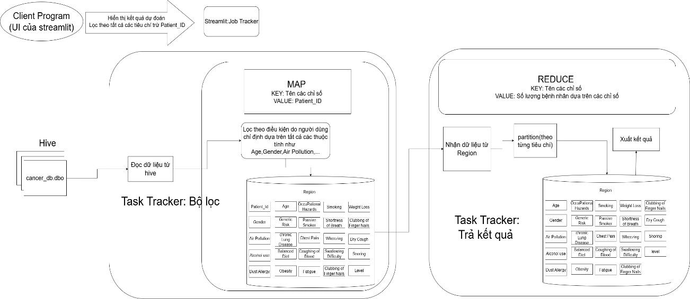
Hình 5 Job Tracker Thống kê và tìm kiếm
Tasktracker thống kê và tìm kiếm : Là phần quan trọng trong hệ thống thống kê và tìm kiếm được mức độ ung thư dựa trên từng chỉ số
- Age
- Gender
- …..(
- Hệ thống này chủ yếu bao gồm 2 Tasktracker chính :
  - TaskTracker Bộ lọc : sẽ lấy dữ liệu từ bảng dữ liệu đã được lưu ở cancer_table Hive bằng phương thức Map
  - TaskTracker Trả kết quả : sẽ hiển thị lên 1 bộ lọc gồm tất cả các chỉ số có ở trong Hive để lọc ra được theo tiêu chí chính và trực quan dữ liệu người dùng mong muốn
- Cách hoạt động chính của TaskTracker Bộ lọc
Bưới 1: đọc dữ liệu từ Hive
- Hệ thống sẽ đọc dữ liệu từ cancer_table.db trong Hive
Bước 2: Áp dụng Map
- Trong giai đoạn Map này thì hệ thống sẽ ánh xạ (theo map) thành cặp
Key_Value
- Key : Tên các chỉ số
- Value: Patient_Id
  - Quá trình được thực hiện trong Map như sau:
- Trong giai đoạn này, hệ thống sẽ lọc dữ liệu trên điều kiện do người dùng nhập vào từ giao diện Streamlit UI
- Lưu trữ dữ liệu tạm thời với tất cả các dữ liệu chỉ số thuộc tính
  - Cách hoạt động chính của TaskTracker Trả kết quả
Bước 1: Áp dụng Reduce
- Trong giai đoạn Reduce này thì hệ thống sẽ ánh xạ (theo reduce) thành cặp
Key_Value để cho ra kết quả thống kê cuối
- Key : Tên các chỉ số
- Value: Số lượng bệnh nhân dựa trên các chỉ số
  - Quá trình được thực hiện trong Reduce như sau:
- Đọc từ region: Nhận dữ liệu đọc từ region đã được lưu ở giai đoạn Map
- Partition(theo từng tiêu chí) thì ở đây người dùng sẽ được phân chia theo từng tiêu chí thuộc tính
- Region : Sẽ lưu lại từng thuộc đó
- Xuất kết quả : Xuất ra kết quả trên màn hình giao diện Streamlit

Giải thuật thực hiện

Tổng thể của cấu trúc
- Front end
Thiết kế giao diện thân thiện dễ sử dụng , dễ thao tác trên đó với các phần dự đoán và thống kê dữ liệu , các chức năng cụ thể cần phải đạt được đó chính là tìm kiếm tất cả các thông tin chỉ số mắc bệnh của bệnh nhân nhưng không cho tìm ID_Patient vì sẽ làm lộ thông tin của bệnh nhân
Được trình chiếu chung trên 1 giao diện bao gồm :
- Phần dự đoán
- Phần thống kê dựa trên các thuộc tính
- Back end
- Phụ trách về việc xử lý ,xây dựng mô hình , lưu trữ thông tin:
  - Docker
    - Viết file docker-compose.yaml có sử dụng docker image gồm Hadoop namenode , Hadoop datanode , Hive postgresql metastore.
    - Thiết lập file biến môi trường , các file cài đặt cần thiết
      - Sử dụng lệnh docker-compose up để khởi tạo Hive server trên docker
  - Hive
- Lưu trữ dữ liệu thông tin chỉ số mới của bệnh nhân khi truyền file excel vào
- Lưu trữ lại kết quả vừa dự đoán được
- Host server thông qua Docker
  - Rapidminer
    - Kết nối với Hive thông qua extentsion “Hive”
      - Xử lý các dữ liệu ban đầu và dữ liệu dự đoán
      - Huấn luyện mô hình dự đoán
  - Visual Studio Code hoặc Pycharm
    - Kết nối với Hive và Rapidminer
    - Xây dựng giao diện web streamlit

- Cấu trúc tổng thể Trong Rapidminer:
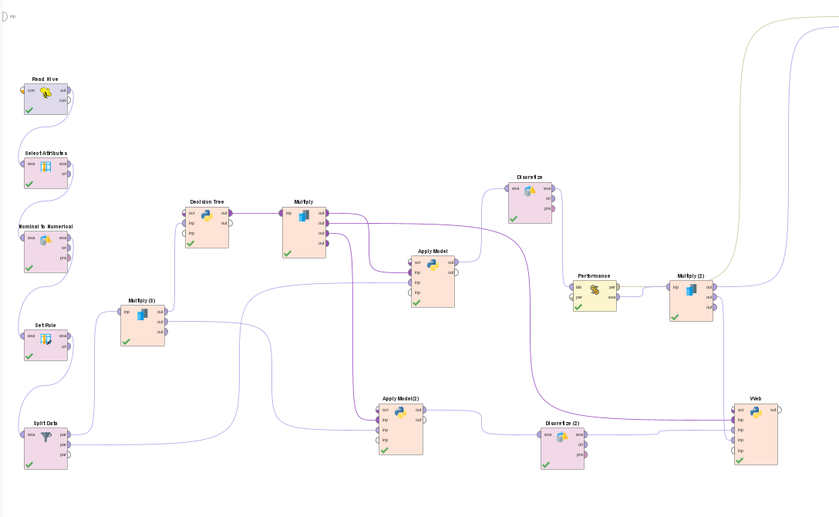
Hình 6: Cấu trúc tổng thể có trong Rapidminer

Tiền xử lý dữ liệu
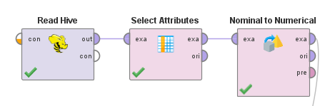
Hình 7: Cấu trúc xử lý dữ liệu trong Rapidminer
- Bước 1 : Khởi tạo Hive_server trên docker desktop
    - Viết file docker-compose.yaml có sử dụng docker image gồm Hadoop namenode , Hadoop datanode , Hive postgresql metastore.
    - Thiết lập file biến môi trường , các file cài đặt cần thiết
    - Sử dụng lệnh docker-compose up trong window terminal để khởi tạo Hive server trên docker
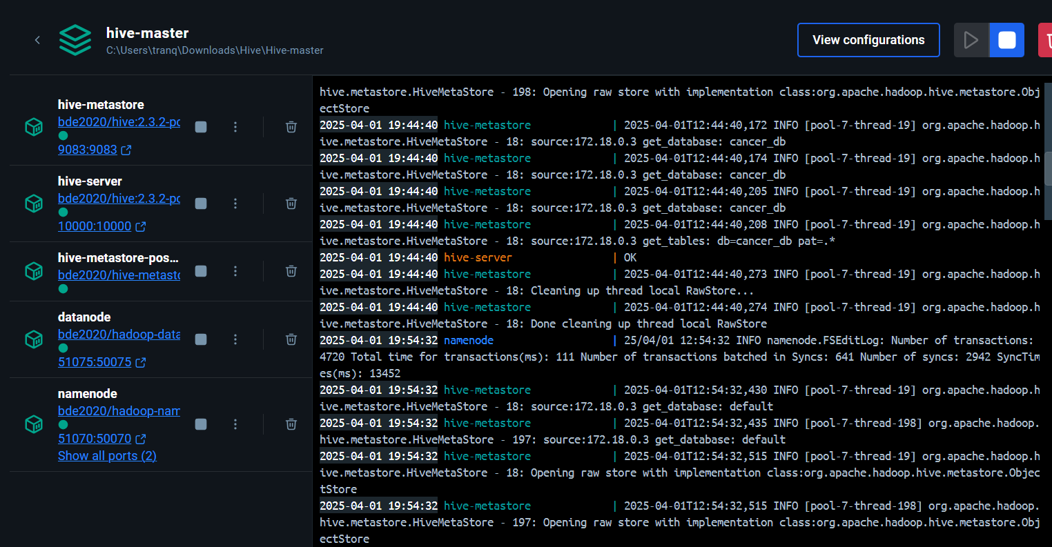
Hình 8 Màn hình chạy Hive server trên docker
- Bước 2: Khởi tạo database trên hive sử dụng ngôn ngữ python với thư viện pyhive

- Bước 3: Tiến hành đọc dữ liệu trên Rapidminer
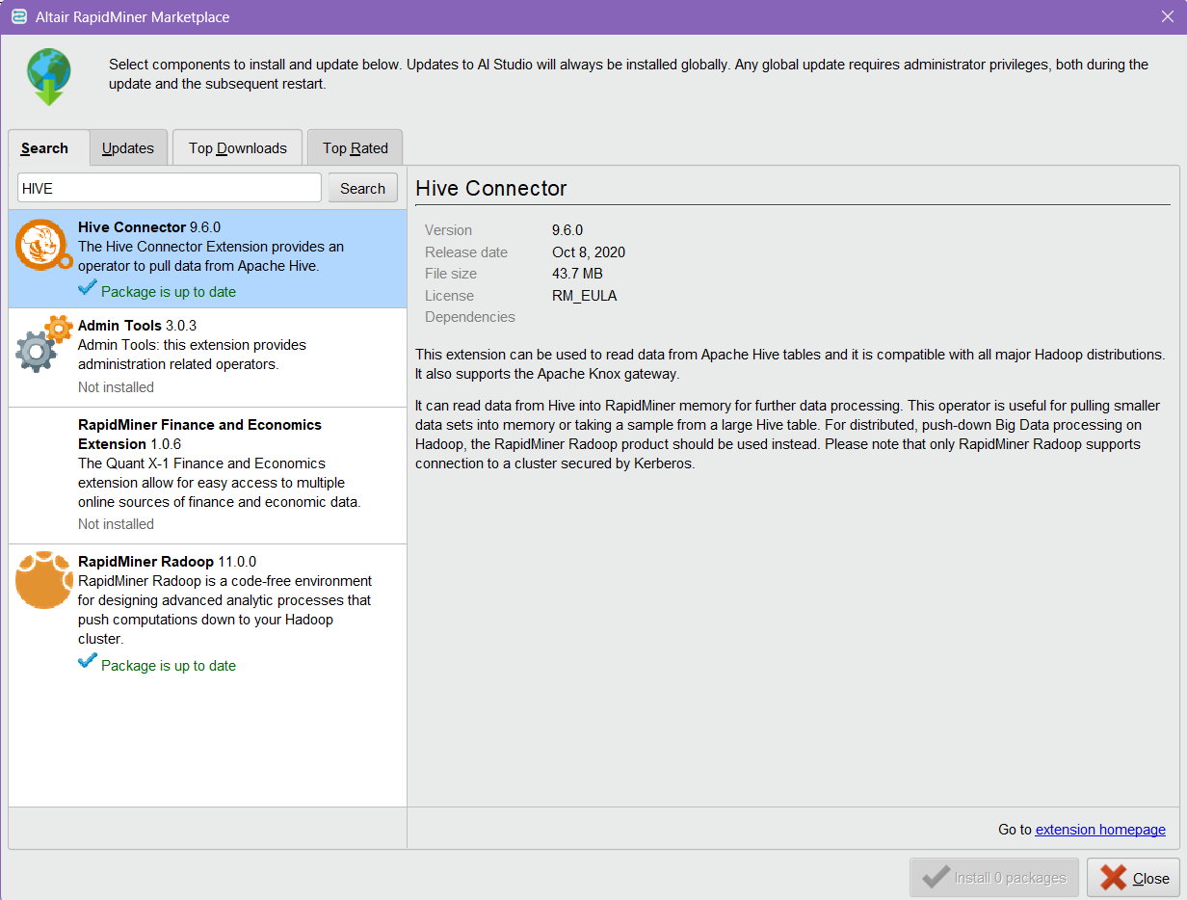
Hình 9 : Extentsion Hive trên Rapidminer
- Chọn Connection → Create Connection
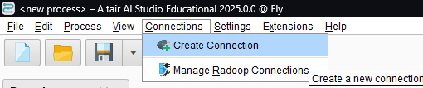
- Chọn Connection type : Hive , gõ tên Connection name theo ý muốn
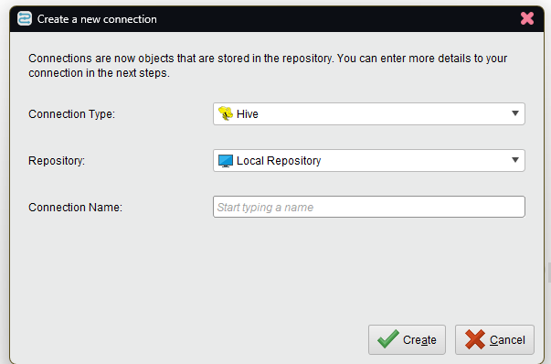

- Gõ HostServer Host : localhost , HostServer Port: 10000
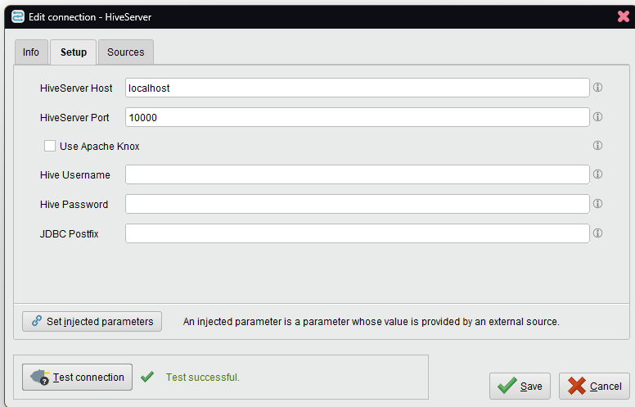
- Sau đó khởi tạo connection với Hive trong Rapidminer khi đã host được server với Docker

- Xây dựng mô hình dự đoán:
Cây Quyết Định (Decision Trees) [7] bằng python sử dụng scikit-learn: Kết hợp nhiều cây quyết định nhằm nâng cao độ chính xác và giảm thiểu hiện tượng overfitting thông qua cơ chế bỏ phiếu đa số.

- Triển khai và tích hợp:
  - Sau khi huấn luyện, mô hình được tích hợp vào hệ thống có giao diện người dùng để nhập liệu, dự đoán và hiển thị kết quả.
  - Hệ thống hỗ trợ chức năng thống kê, báo cáo và tìm kiếm bệnh nhân dựa trên các tiêu chí đã thiết lập.

Phương pháp đánh giá

Đánh giá mô hình dự đoán
- Để đánh giá hiệu quả của mô hình Cây Quyết định trong việc dự đoán mức độ nguy cơ mắc bệnh ung thư, chúng tôi sử dụng ma trận nhầm lẫn và các độ đo hiệu suất được tính toán từ ma trận này. Dưới đây là kết quả đánh giá mô hình trên tập dữ liệu thử nghiệm:
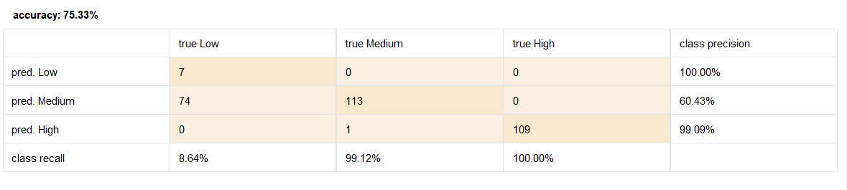
Hình 10 Ma trận nhầm lẫn
Độ đo hiệu suất:
- Độ chính xác tổng thể (Accuracy): 75.33%
- Độ chính xác (Precision) lớp Low: 100.00%
- Độ chính xác (Precision) lớp Medium: 60.43%
- Độ chính xác (Precision) lớp High: 99.09%
- Độ nhạy (Recall) lớp Low: 8.64%
- Độ nhạy (Recall) lớp Medium: 99.12%
- Độ nhạy (Recall) lớp High: 100.00%
Đánh giá chi tiết mô hình:
- Độ chính xác tổng thể (Accuracy): 75.33% cho thấy mô hình có khả năng dự đoán đúng mức độ nguy cơ trong khoảng 75% trường hợp. Đây là một mức độ chính xác khá tốt, nhưng để đánh giá toàn diện, cần xem xét thêm các độ đo khác.
- Độ chính xác (Precision) theo từng lớp:
  - Lớp Low: Đạt 100%, cho thấy khi mô hình dự đoán "Nguy cơ thấp", kết quả này rất đáng tin cậy.
  - Lớp Medium: 60.43%, cho thấy độ tin cậy ở mức trung bình khi dự đoán "Nguy cơ trung bình". Mô hình có xu hướng dự đoán nhầm một số trường hợp không thuộc lớp này vào lớp "Medium".
  - Lớp High: 99.09%, độ tin cậy rất cao khi dự đoán "Nguy cơ cao".
- Độ nhạy (Recall) theo từng lớp:
  - Lớp Low: Chỉ 8.64%, rất thấp. Mô hình bỏ sót phần lớn các trường hợp thực tế "Nguy cơ thấp".
  - Lớp Medium: 99.12%, rất cao. Mô hình nhận diện gần như toàn bộ các trường hợp "Nguy cơ trung bình".
  - Lớp High: 100.00%, hoàn hảo. Mô hình nhận diện tất cả các trường hợp "Nguy cơ cao".

Đánh giá hệ thống tổng thể
Hệ thống dự đoán mức độ mắc bệnh ung thư được xây dựng bao gồm các chức năng chính: thống kê dữ liệu, tìm kiếm thông tin bệnh nhân và dự đoán mức độ nguy cơ. Đánh giá hệ thống dựa trên các chức năng này như sau:
- Chức năng thống kê:
  - Hệ thống cung cấp các biểu đồ và số liệu thống kê trực quan về dữ liệu bệnh nhân, giúp người dùng nhanh chóng nắm bắt được phân phối dữ liệu theo các mức độ nguy cơ và thuộc tính liên quan.
  - Chức năng thống kê hoạt động hiệu quả, cung cấp cái nhìn tổng quan hữu ích về tập dữ liệu, hỗ trợ phân tích và khám phá dữ liệu ban đầu.
- Chức năng tìm kiếm:
  - Hệ thống cho phép tìm kiếm thông tin bệnh nhân theo nhiều tiêu chí khác nhau, giúp người dùng dễ dàng truy xuất và xác định thông tin bệnh nhân cụ thể khi cần.
  - Chức năng tìm kiếm hoạt động nhanh chóng và chính xác, đáp ứng được nhu cầu truy vấn thông tin.
- Chức năng dự đoán:
  - Hệ thống tích hợp mô hình Cây Quyết định để dự đoán mức độ nguy cơ ung thư. Kết quả dự đoán được hiển thị rõ ràng trên giao diện, cung cấp thông tin hỗ trợ cho việc đánh giá nguy cơ bệnh nhân.
  - Mặc dù mô hình dự đoán có những hạn chế nhất định (đặc biệt là độ nhạy thấp cho lớp "Low" như đã phân tích ở trên), chức năng dự đoán vẫn cung cấp một công cụ hữu ích để hỗ trợ ra quyết định, đặc biệt khi kết hợp với kinh nghiệm và chuyên môn của các chuyên gia y tế.

HIỆN THỰC KẾT QUẢ

Yêu cầu hệ thống và tập dữ liệu thực nghiệm (nếu có)
Phần mềm:
- Ngôn ngữ lập trình: Python phiên bản 3.10 (các thư viện như Scikit-learn, pyhive, Pandas, Numpy)
- Môi trường phát triển: Visual Code hoặc Pycharm.
- Cơ sở dữ liệu: Apache Hive.

Tập dữ liệu
- Nguồn dữ liệu: cancer patient data sets.xlsx
- Kích thước dữ liệu: Khoảng vài ngàn đến hàng chục ngàn bản ghi.
- Đặc trưng (features) bao gồm nhiều thuộc tính liên quan đến bệnh nhân và các yếu tố nguy cơ tiềm ẩn có thể ảnh hưởng đến tình trạng sức khỏe. Các đặc trưng chính bao gồm:
  - Thông tin cá nhân:
    - Patient Id: Mã số bệnh nhân.
    - Age: Tuổi của bệnh nhân.
    - Gender: Giới tính (1: Nam, 2: Nữ).
  - Các yếu tố nguy cơ:
    - Air Pollution: Mức độ ô nhiễm không khí bệnh nhân tiếp xúc.
    - Alcohol use: Mức độ sử dụng rượu bia.
    - Dust Allergy: Mức độ dị ứng bụi.
    - Occupational Hazards: Nguy cơ từ môi trường làm việc.
    - Genetic Risk: Nguy cơ di truyền.
    - Chronic Lung Disease: Tiền sử bệnh phổi mãn tính.
    - Balanced Diet: Chế độ ăn uống cân bằng.
    - Obesity: Mức độ béo phì.
    - Smoking: Thói quen hút thuốc.
    - Passive Smoker: Tiếp xúc với khói thuốc thụ động.
  - Triệu chứng:
    - Chest Pain: Đau ngực.
    - Coughing of Blood: Ho ra máu.
    - Fatigue: Mệt mỏi.
    - Weight Loss: Giảm cân.
    - Shortness of Breath: Khó thở.
    - Wheezing: Khò khè.
    - Swallowing Difficulty: Khó nuốt.
    - Clubbing of Finger Nails: Móng tay dùi trống.
    - Frequent Cold: Cảm lạnh thường xuyên.
    - Dry Cough: Ho khan.
    - Snoring: Ngáy khi ngủ.
  - Kết quả đầu ra (Label):
    - Level: Mức độ nguy cơ (Low, Medium, High).

Kết quả thực nghiệm

Phần dự đoán
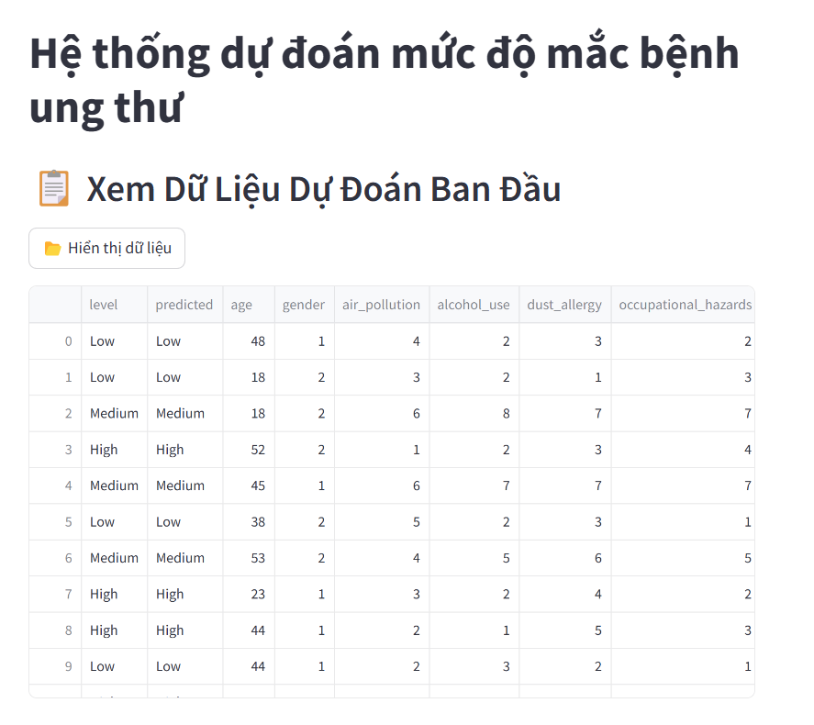
Hình 11 Phần dự đoán ban đầu
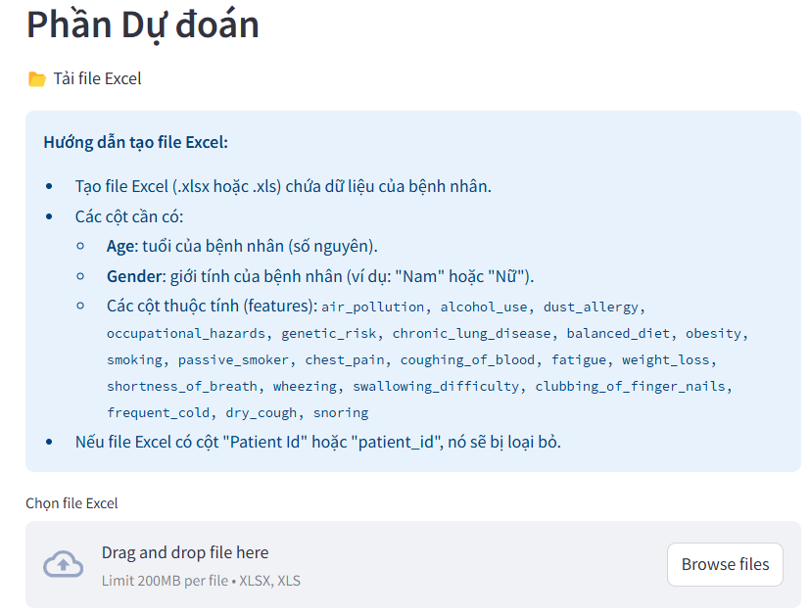
Hình 12 Phần nhập file để dự đoán

Phần Thống kê và tìm kiếm
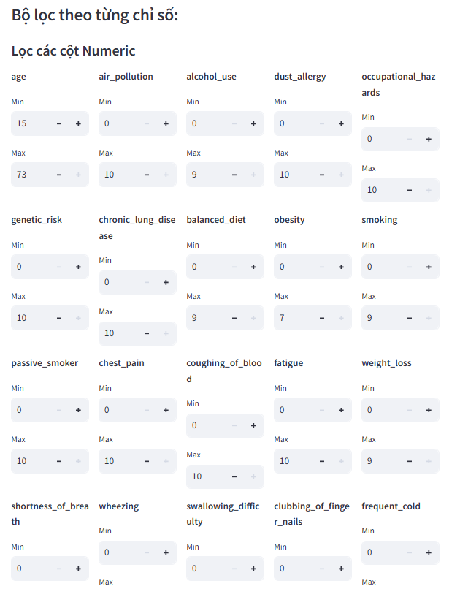
Hình 13. Phần dự thống kê và tìm kiếm(1)
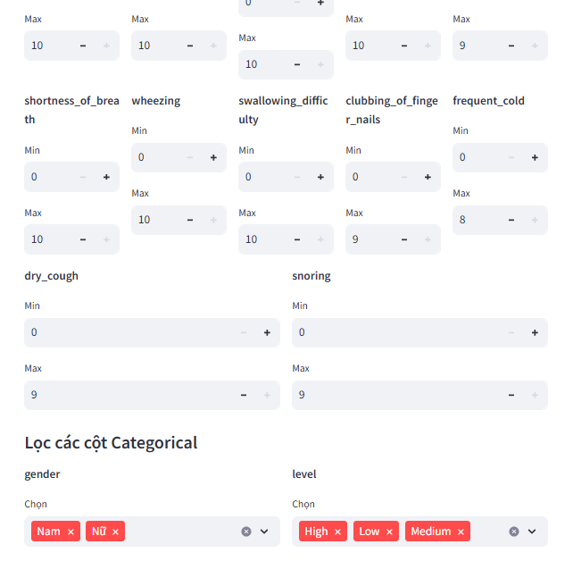
Hình 14 Phần dự thống kê và tìm kiếm(2)

Kết quả đạt được
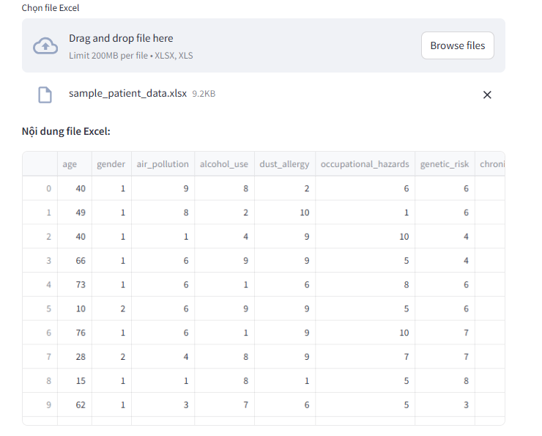
Hình 15 Cho file excel vào
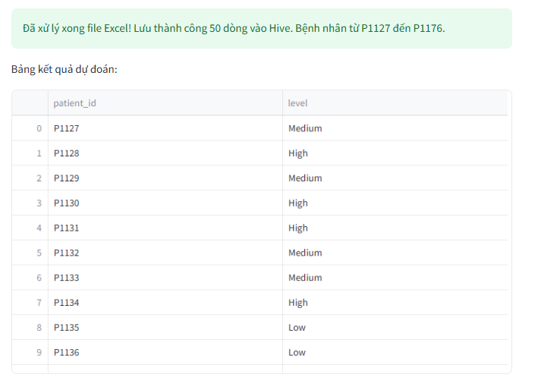
Hình 16 Kết quả dự đoán thành công
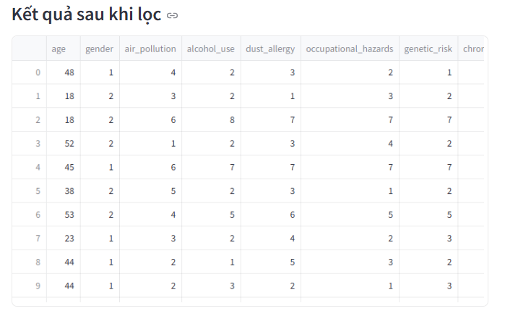
Hình 17 Kết quả thống kê và tìm kiếm
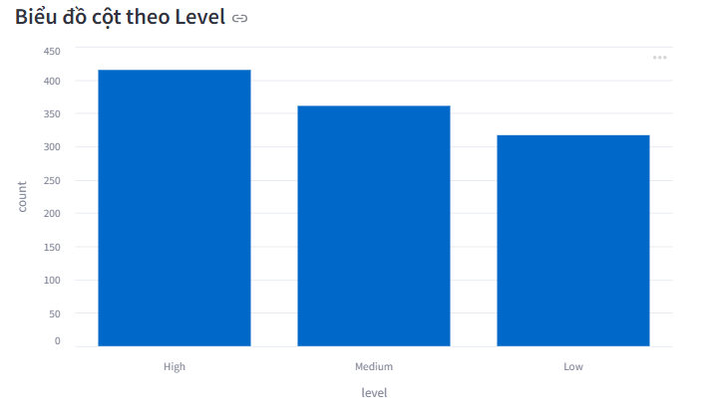
Hình 18 Biểu đồ cột trực quan theo level
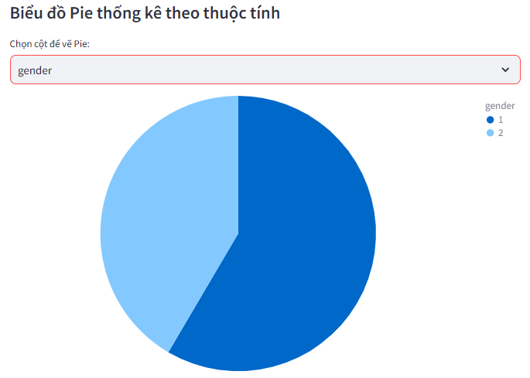
Hình 19 Biểu đồ thống kê theo từng thuộc tính

KẾT LUẬN

Ưu và nhược điểm

Ưu điểm :
- Tính ứng dụng thực tiễn cao: Đề tài tập trung vào một vấn đề y tế cấp thiết là dự đoán nguy cơ mắc bệnh ung thư. Việc phát triển một hệ thống hỗ trợ chẩn đoán sớm có ý nghĩa lớn trong việc cải thiện hiệu quả điều trị và nâng cao chất lượng cuộc sống cho bệnh nhân.
- Sử dụng kết hợp công nghệ phù hợp: Đồ án đã lựa chọn và kết hợp các công nghệ Big Data (Apache Hive), Machine Learning (Decision Tree) và công cụ trực quan hóa (Streamlit, RapidMiner) một cách hợp lý. Điều này cho thấy sự tiếp cận bài toán một cách toàn diện và có hệ thống.
- Quy trình xây dựng hệ thống rõ ràng: Báo cáo đã mô tả chi tiết quy trình xây dựng hệ thống, từ thu thập, tiền xử lý dữ liệu, xây dựng mô hình dự đoán, đến triển khai giao diện người dùng. Phân tích hệ thống thành Jobtracker và Tasktracker giúp người đọc dễ hình dung kiến trúc và luồng dữ liệu.
- Giao diện trực quan và dễ sử dụng: Việc sử dụng Streamlit để xây dựng giao diện web giúp hệ thống trở nên thân thiện với người dùng, dễ dàng thao tác và trực quan hóa kết quả. Các chức năng tìm kiếm, thống kê và dự đoán được tích hợp trên cùng một giao diện, thuận tiện cho người sử dụng.
- Ứng dụng RapidMiner hiệu quả: Việc sử dụng RapidMiner giúp đơn giản hóa quá trình tiền xử lý dữ liệu và xây dựng mô hình Decision Tree mà không đòi hỏi lập trình phức tạp. Điều này phù hợp với mục tiêu của một đồ án môn học và giúp nhóm tập trung vào việc ứng dụng và đánh giá mô hình.
- Triển khai Docker cho Hive: Việc sử dụng Docker để triển khai Hive giúp hệ thống có tính di động, dễ dàng cấu hình và triển khai trên các môi trường khác nhau.

Nhược điểm :
- Giới hạn về quy mô dữ liệu: Như đã tự đánh giá, dữ liệu sử dụng có thể chưa đạt đến quy mô "Big Data" thực sự. Điều này có thể hạn chế khả năng tận dụng tối đa sức mạnh của các công nghệ Big Data và ảnh hưởng đến độ tin cậy của mô hình khi áp dụng với dữ liệu lớn hơn trong thực tế.
- Chưa phân loại cụ thể loại ung thư: Mô hình hiện tại dự đoán nguy cơ ung thư nói chung, chưa đi sâu vào phân loại nguy cơ mắc từng loại ung thư cụ thể (ví dụ: ung thư vú, ung thư phổi). Điều này làm giảm tính ứng dụng trong thực tế lâm sàng, nơi việc dự đoán nguy cơ loại ung thư cụ thể có giá trị hơn.

Hướng mở rộng
- Tăng quy mô dữ liệu
- Phát triển thêm các tính năng phân tích dữ liệu và giao diện người dùng
- Phát triển mô hình dự đoán cho từng loại ung thư cụ thể

Tài liệu tham khảo

[[1] | M. C. B. B. J. B. R. D. C. R. a. A. H. B. J. Manyika, “Big data: The next frontier for innovation, competition, and productivity,” 5 2011. [Trực tuyến]. Available: https://www.mckinsey.com/~/media/mckinsey/business%20functions/mckinsey%20digital/our%20insights/big%20data%20the%20next%20frontier%20for%20innovation/mgi_big_data_exec_summary.pdf. [Đã truy cập 15 10 2024].
[[2] | D. F. Speiser, D. Spranger và M. J. Pitt, “Risk prediction in cancer: ready for clinical practice?,” Swiss medical weekly, tập 142, 2012.
[[3] | RapidMiner, “RapidMiner Documentation,” [Trực tuyến]. Available: https://docs.rapidminer.com/. [Đã truy cập 15 October 2024].
[[4] | T. Hastie, R. Tibshirani và J. Friedman, The Elements of Statistical Learning: Data Mining, Inference, and Prediction, 2nd biên tập viên, New York, NY: Springer, 2009.
[[5] | Apache Software Foundation, “ Apache Hive,” [Trực tuyến]. Available: https://hive.apache.org/. [Đã truy cập 15 October 2024].
[[6] | Docker, Inc, “Docker Documentation,” [Trực tuyến]. Available: https://docs.docker.com/. [Đã truy cập 15 October 2024].
[[7] | L. Breiman, J. Friedman, C. J. Stone và R. A. Olshen, Classification and Regression Trees, Boca Raton, FL: Chapman and Hall/CRC, 1984.

Phụ lục CODE
Hive_server.ipynb
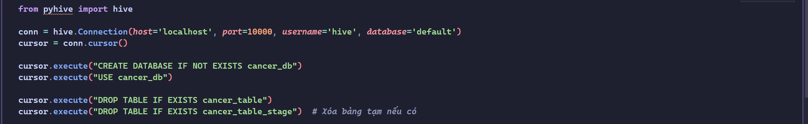
Kết nối đến Hive server trong docker, tạo database cancer_db
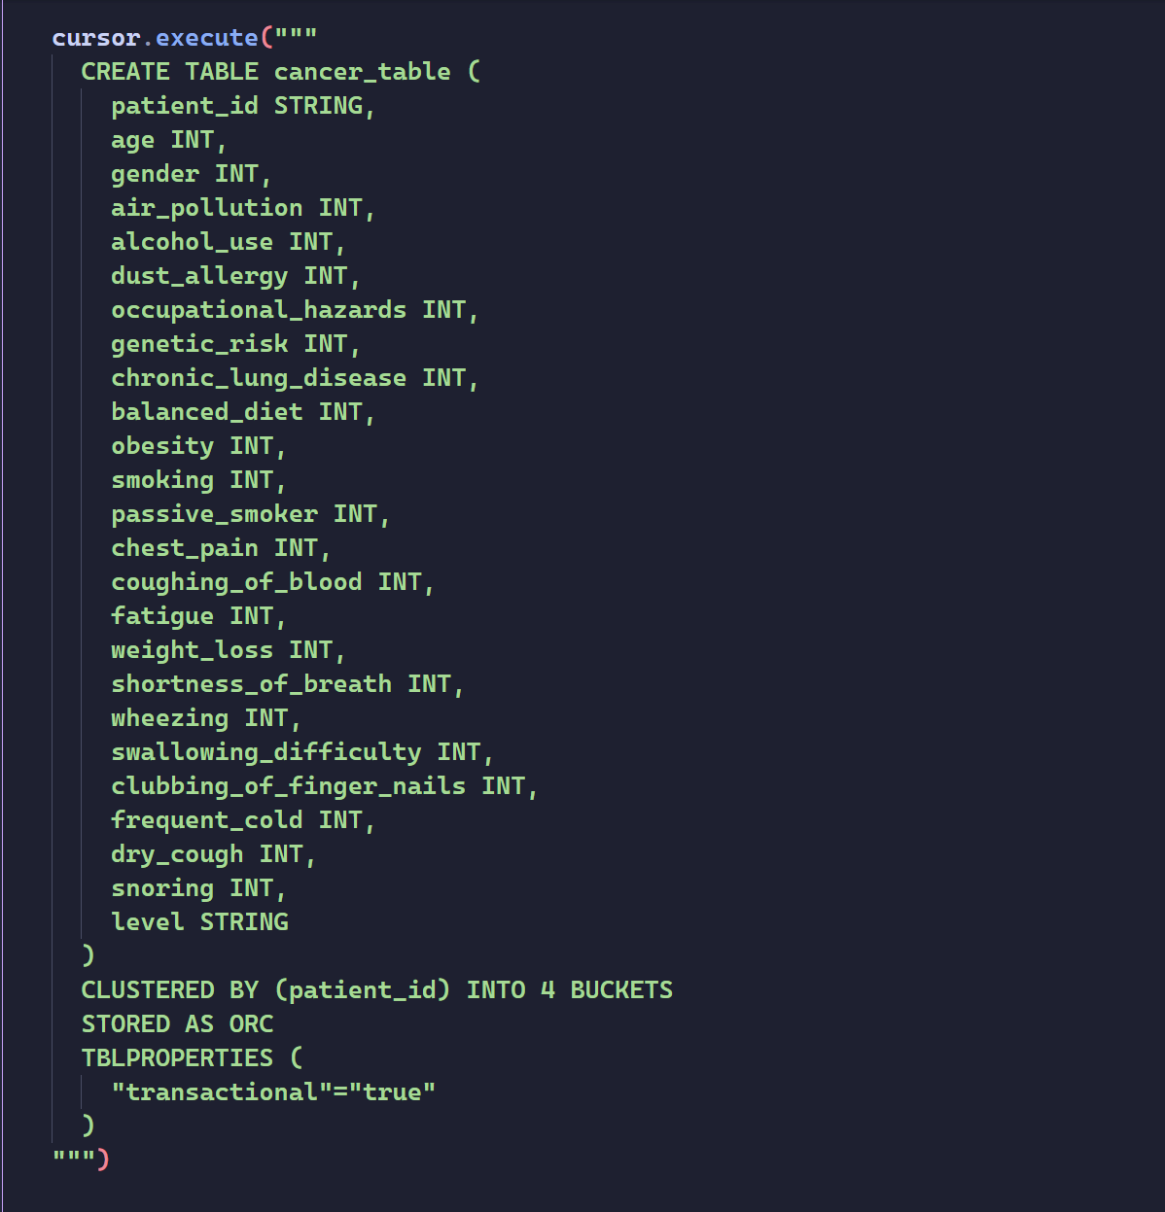
Tạo bảng chính có hỗ trợ transactional ( để có thể sử dụng lệnh INSERT để thêm dữ liệu)

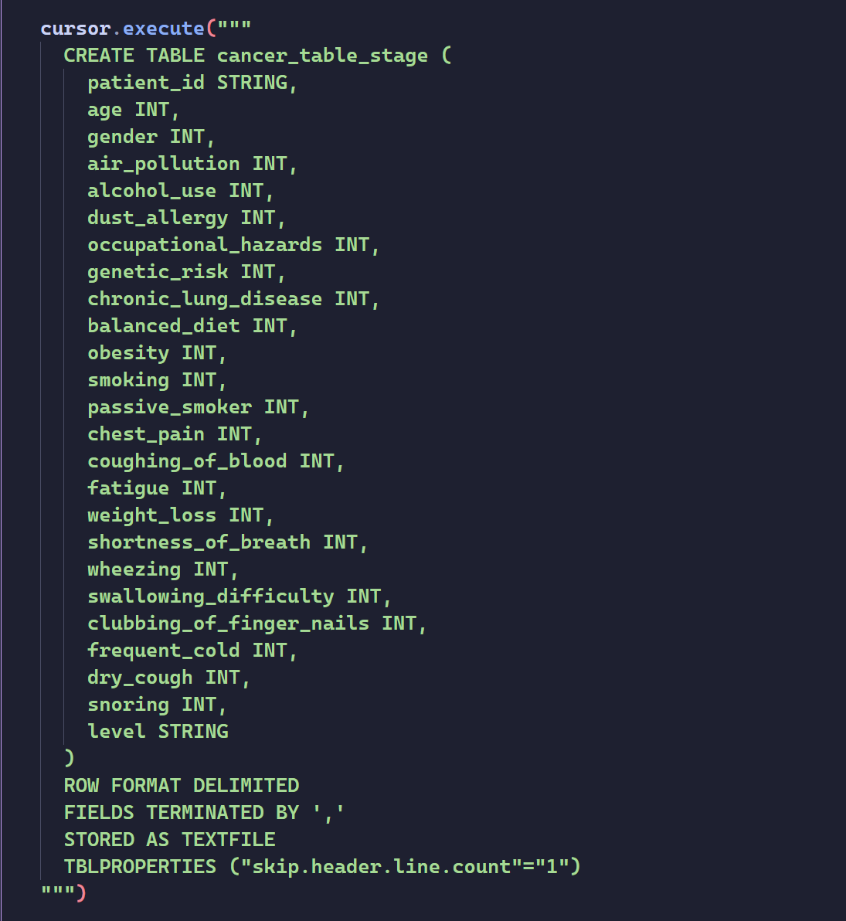
Tạo bảng phụ để load file dataset: cancer patient data sets.xlsx
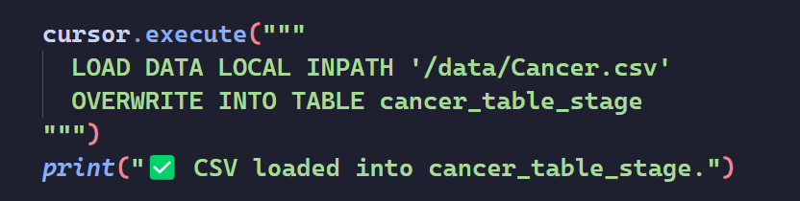
Tải dữ liệu từ file dataset lên bảng tạm
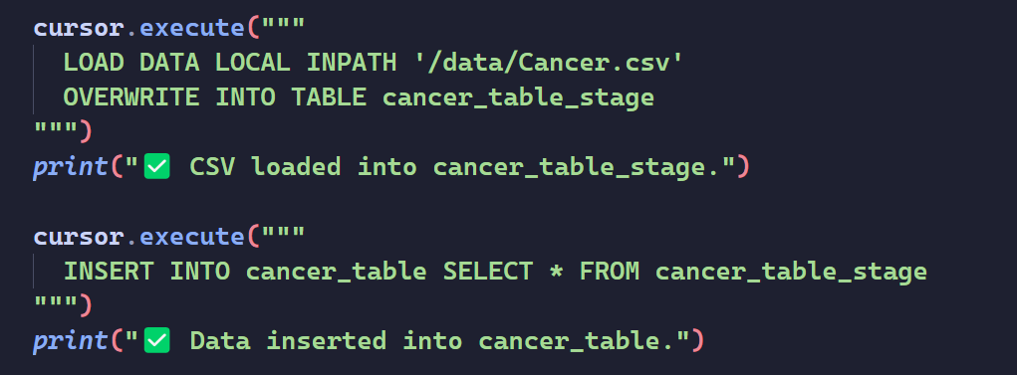
Chuyển dữ liệu từ bảng tạm lên bảng chính
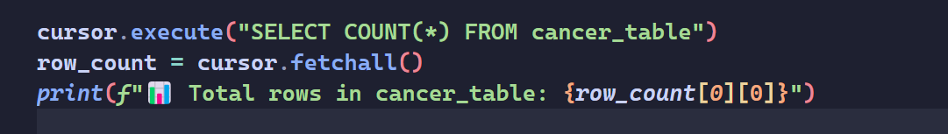
Kiểm tra dữ liệu
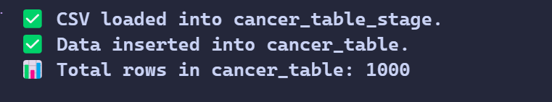
Kết quả sau khi thực thi

Operator Decision Tree
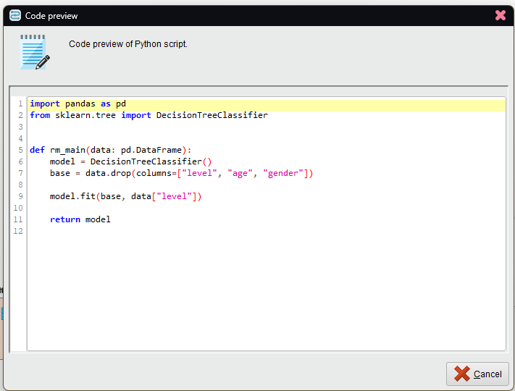
Xoá cột level, age, gender . Sử dụng DecisionTreeClassifier từ scikit-learn để train, trả về model đã train
Operator Apply Model
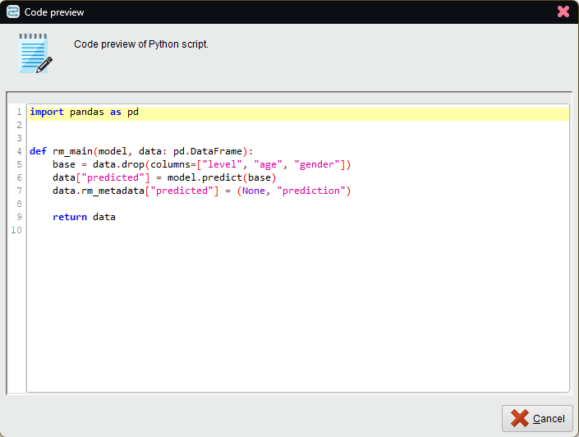
Nhận model đã train từ Operator Decision Tree sau đó dùng nó để dự đoán tập dữ liệu được nhận vào. Tạo thêm cột mới predicted để thêm giá trị sau khi dự đoán. Trả về tập dữ liệu sau khi dự đoán
Operator Web
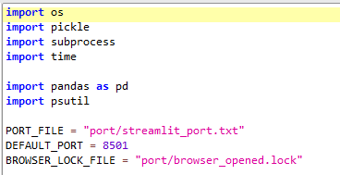
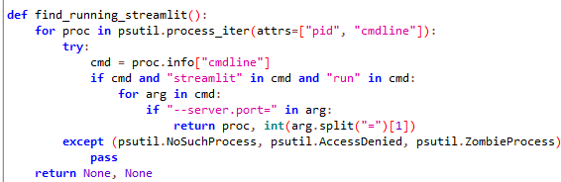
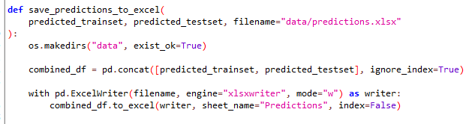
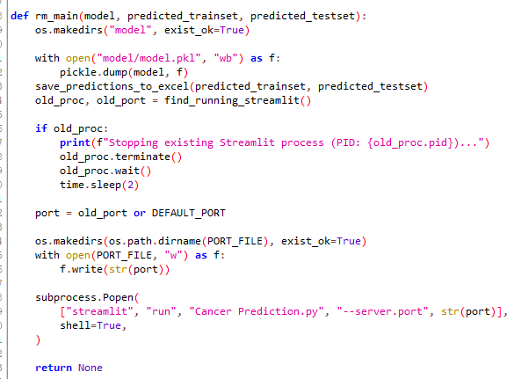
Nhận vào model và các tập dữ liệu ban đầu để khởi tạo giao diện Streamlit, gồm 3 hàm:
- find_running_streamlit(): Duyệt qua tất cả các tiến trình trên hệ thống bằng psutil.process_iter(). Kiểm tra xem tiến trình có phải là Streamlit không ("streamlit" và "run" có trong dòng lệnh cmd). Lấy số cổng mà tiến trình đang sử dụng (--server.port=XXXX). Trả về tiến trình (proc) và cổng (port) nếu tìm thấy, nếu không trả về (None, None).
- save_predictions_to_excel(): Gộp hai tập dữ liệu dự đoán (predicted_trainset và predicted_testset) thành một DataFrame. Ghi dữ liệu vào file Excel (predictions.xlsx) trong sheet "Predictions".
- Hàm chính rm_main(): Lưu mô hình model.pkl vào thư mục model/ bằng pickle. Gọi find_running_streamlit() để kiểm tra tiến trình Streamlit đang chạy. Nếu có tiến trình cũ , dừng nó. Nếu có cổng cũ (old_port), dùng lại, nếu không thì dùng DEFAULT_PORT. Khởi chạy lại Streamlit bằng subprocess.Popen() trên file Cancer Prediction.py.

